班级动态(11.1)
一、来园基本情况
来园人数：应到26人，实到20人。
幼儿姓名 | 今日重点关注：签到 | 幼儿姓名 | 今日重点关注：签到
魏宇辰 | √ | 丁伊楠 | √
仲焓杰 | 请假 | 王诗妍 | √
夏梓殊 | 请假 | 童之瑶 | √
戴千尧 | √ | 杨婉妤 | √
陆梓豪 |  | 高羽彤 | 请假
牛宇轩 | √ | 张钰颖 | 请假
施宸羽 | √ | 邓若熙 | √
仲志豪 | √ | 李易昕 | √
顾思涵 | √ | 车书同 | √
吴钦忱 | √ | 张少禹 | √
王梓妍 | √ | 李匀禾 | √
徐欣瑶 | 请假 | 孙沐煦 | √
丁子琋 | √ | 黄星晨 | 请假
注：主动签到“√，未签到“ ”
- 区域游戏：
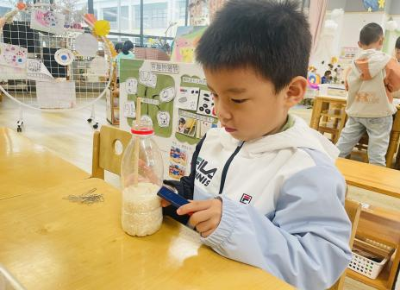 | 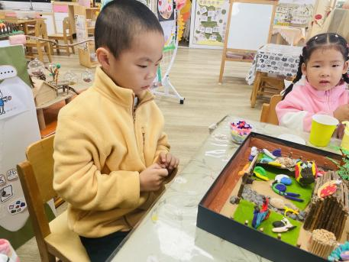 | 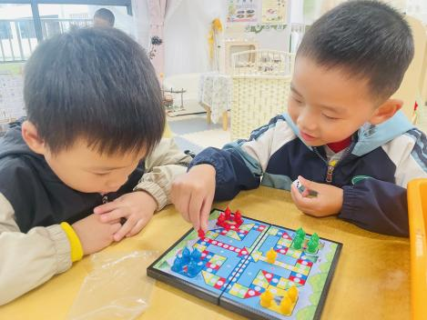
张少禹在科探区玩瓶中取回形针，只见他小心翼翼的将磁铁的一头对着回形针，慢慢的将回形针从瓶子中取出来。 | 孙沐煦在美工区共超轻粘土制作蜗牛。 | 李匀禾和施宸羽在益智区玩飞行棋游戏，他们轮流掷筛子，根据筛子的点数走相应的步数。
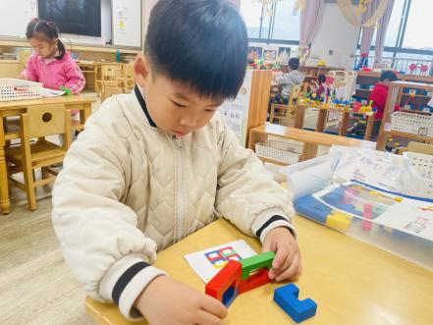 | 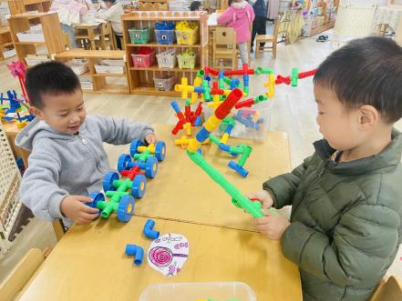 | 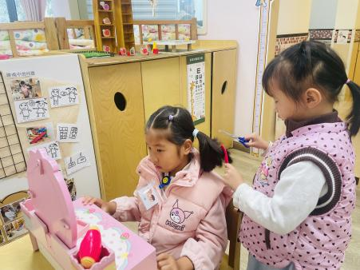
仲志豪在益智区玩图形拼搭游戏，他根据示意图选择合适的图形进行组合。 | 牛宇轩和戴千尧在建构区玩管道拼搭游戏。 | 吴钦忱和顾思涵咋角色区玩理发店游戏。
三、生活活动：
1.早点：鲜牛奶、蒸玉米
2.午餐：黑米饭、茄汁龙利鱼、猪肉白菜炖粉丝、鲜味萝卜汤
3.午点：虎皮蛋糕卷
4.水果：橘子、香蕉
今日的美食播报员：吴钦忱，小小播报员口齿清晰，表达流畅，丝毫不怯场。每一道菜都说的清清楚楚，赢得了同伴的阵阵掌声给你点赞。
- 集体活动：体育《小兔采蘑菇》
小兔是孩子们熟悉而又喜欢的动物，在日常活动中，孩子们特别愿意以小兔子的身份玩游戏，还经常在有意无意中模仿小兔子的各种动作，比如学小白兔一样往前跳，本次活动就是创设小兔采蘑菇的情景，让幼儿在游戏的过程中正确掌握双脚跳的要领（双脚并拢，半屈膝，重心下蹲），发展幼儿的平衡能力。活动中李匀禾、张少禹、李易昕、邓若熙、丁伊楠、王诗妍、李易欣、杨婉妤、戴千尧、牛宇轩、施宸羽、仲志豪、顾思涵、吴钦忱、王梓妍、丁子琋能听懂游戏规则，积极的参与到热身活动中来。在游戏环节中，大部分孩子都能掌握双腿并拢灵活向前跳的动作。其中魏宇辰、李匀禾、车书同、李易昕、邓若熙、丁伊楠、王诗妍、童之瑶、杨婉妤、戴千尧、陆梓豪、牛宇轩、施宸羽、仲志豪、顾思涵、吴钦忱、王梓妍、丁子琋的肢体协调性较好，有一定的平衡感和灵敏性。
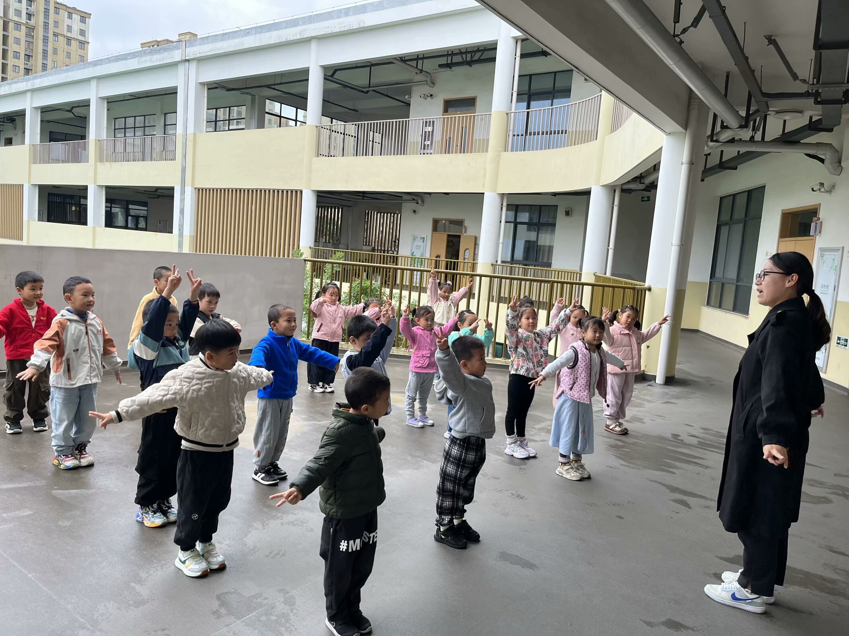 | 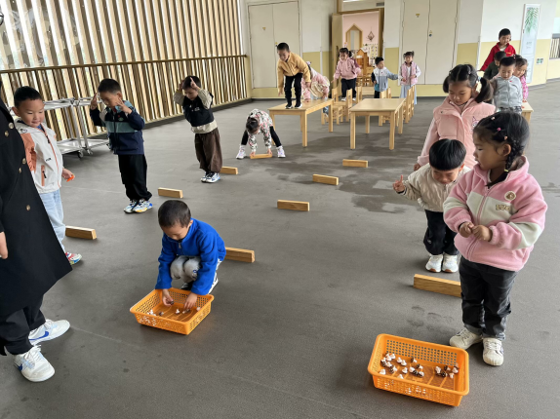
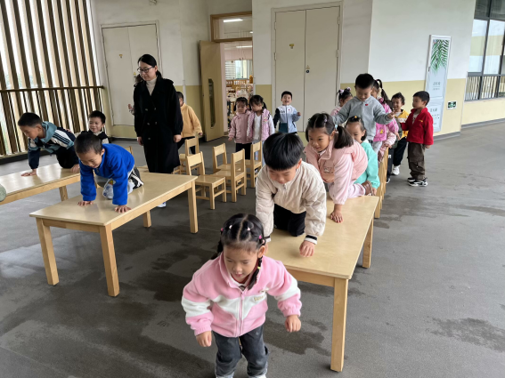 | 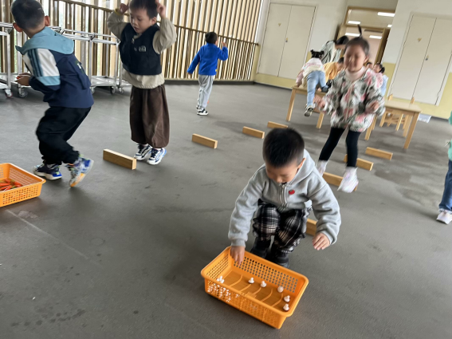

五、温馨提示
1.今天是周五不上延时班，15:35放学，请告知接孩子的家长准时来园接孩子哦～
2.因为天气原因，今天会让孩子带枕头回去，如果要带被子回去的，大家在群里告知～
3.天气好的情况下，我们会组织孩子户外活动，请家长们每天给孩子垫好吸汗巾来园，出汗多的多备几条在园。

